Stunde 8.
Plan:
1) Die Funktionen und Prozeduren;
2) Das Programm von der Aushebung des Tunnels 3x3 für die Schildkröte;
3) Die Verbesserung des Programms von der Aushebung des Tunnels bis zu einem Tunnel nx3, wo die Zahl n vom Benutzer vor dem Start des Programms eingibt.
1) Die Funktionen und Prozeduren.
Erzählen Sie, was die Funktionen im Programmieren sind, zeigen mehrere anschauliche Beispiele der Funktionen mit den arithmetischen Operationen (die Funktion vom Addieren von eins, die Funktion von der Verdopplung einer Zahl und etwas Ähnliches mit der Eingabe der ersten Zahl vom Bildschirm und der Ausgabe des Ergebnisses auf den Bildschirm).
Erzählen Sie, wie sich die Funktionen und die Prozeduren unterscheiden (Die Prozeduren haben wir schon mit den grünen Schildkröten für Anfänger erlernt – Man muss daran erinnern, was sie sind).
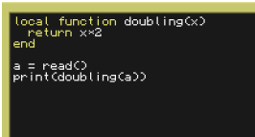

2) Das Programm von der Aushebung des Tunnels 3x3 für die Schildkröte.
Wir schreiben das Programm von der Aushebung des Tunnels 3х3 für die Schildkröte (sofort das verbesserte Programm). Aber jetzt steht die Schildkröte nicht in der Mitte der Wand, sondern vor der Mitte der ganz rechten Spalte:
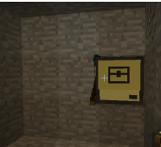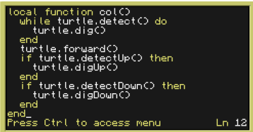
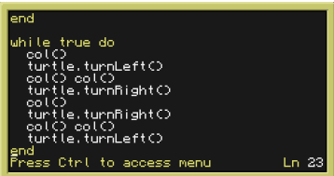
Bemerkung: end oben im zweiten Screenshot ist end unten im ersten Screenshot.
Die Schüler müssen das Programm selbständig schreiben, nachdem sie den Algorithmus auf Papier geschrieben haben. Der Lehrer geht zwischen den Schülern und gibt die Hinweise. Vor dem Schreiben des Programms muss der Lehrer die Richtigkeit des Algorithmus bestätigen.

3) Die Verbesserung des Programms von der Aushebung des Tunnels bis zu einem Tunnel nx3, wo die Zahl n vom Benutzer vor dem Start des Programms eingibt.
Jetzt ändern wir dieses Programm so, dass der Roboter einen Tunnel nx3 und nicht 3x3 gräbt, wo die Zahl n vom Benutzer beim Start des Programms eingibt. Man muss den Schülern die Hinweise geben, damit sie verstehen, dass man in der 3. und 7. Zeile von unten die Prozedur der Spalte n-1 Mal wiederholen muss. Wir erhalten ein solches Ende des neuen geänderten Programms (vor dem Beginn der endlosen Schleife while true do wird die Zeile n = read() hinzugefügt):
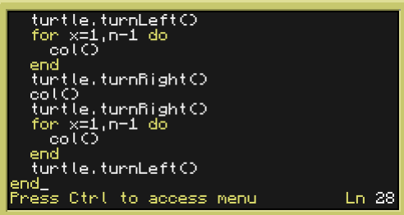
Geben Sie den Schülern die Fackeln, teleportieren sie unter die Erde, graben die Tunnel.

